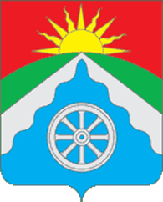
РОССИЙСКАЯ ФЕДЕРАЦИЯ
ОРЛОВСКАЯ ОБЛАСТЬ
АДМИНИСТРАЦИЯ ВЕРХОВСКОГО РАЙОНА
ПОСТАНОВЛЕНИЕ

«12» января 2021 г. № 04
пгт. Верховье

О внесении изменений в постановление администрации Верховского района

«О создании консультативного Совета по вопросам межнациональных

и межконфессиональных отношений»

В связи с производственной необходимостью, в соответствии с постановлением от 11 января 2019 года № 21 «О создании консультативного Совета по вопросам межнациональных и межконфессиональных отношений»,

п о с т а н о в л я ю:

1. Приложение 2 к Постановлению администрации Верховского района от 11 января 2019 года № 21 «О создании консультативного Совета по вопросам межнациональных и межконфессиональных отношений»- в «Состав консультативного Совета по межнациональных и межконфессиональным отношениям»:

1.1. Добавить «Ягупова Лариса Вячеславовна- начальник Управления организационно-правовой, кадровой работы, делопроизводства и архива администрации Верховского района».
2. Обнародовать и разместить настоящее постановление на официальном Интернет- сайте Верховского района ( adminverhov.ru).
3. Постановление вступает в силу со дня обнародования.
4. Контроль за исполнением данного постановления оставляю за собой.

Глава Верховского района В.А.Гладских

